**07.03.2025**

**Право**

**9-А-Б клас**

**Вчитель Рзаєва Н.О.**

**Тема: Узагальнення. Тематичне оцінювання за темою Неповнолітні як суб'єкти цивільних правовідносин.**

**Мета уроку**: систематизація та узагальнення знань, отриманих на уроках з основ правознавства; продовжувати формування інформаційної компетентності учнів; формування в учнів високих морально-психологічних якостей — рішучості, наполегливості, дисциплінованості та ініціативності; виховання згуртованості та співпраці в учнівських колективах.

**Актуалізація знань**

**Завдання для підсумкового оцінювання:**

1. **Поясніть значення термінів і понять: (5 б)**

Цивільна правоздатність Цивільна дієздатність

Цивільна правосуб’єктність Неповнолітні

Споживач Платіжна картка

Кредит Власність

1. **Перелічіть: (4 б)**

* Права споживачів
* Обов’язки споживачів

**3. Оберіть один із запропонованих висловів видатних людей і поясніть, чому він є привабливим для вас: (1 б)**

1. Знання законів має полягати не в тому, аби пам’ятати їхні слова, а в тому, щоб розуміти їх зміст. (Цицерон)
2. Людина, яка нікому не потрібна і якій нічого не належить, живе, як листок, зірваний вітром із дерева. (Дж. Майєрофф)
3. Вільна праця і є життя. (К. Ушинський)
4. Судити про велич і стійкість будь-якого суспільства можна завдяки одному простому критерію, а саме: як це суспільство піклується про дітей, старих і хворих. (А. Тойнбі)
5. Хто собі який віз, живучи на цьому світі, приготував, на такому й буде завезений туди, куди його спрямує вирок Божий. (К. Сакович)
6. Якщо бідність — матір злочинів, то безрозсудність — їх батько. (Ж. Лабрюйєр)
7. Хто, маючи можливість попередити злочин, не робить цього, той йому сприяє. (Сенека молодший)

**4.Складіть завдання до кросворду до понять, які вивчали (2 б)**

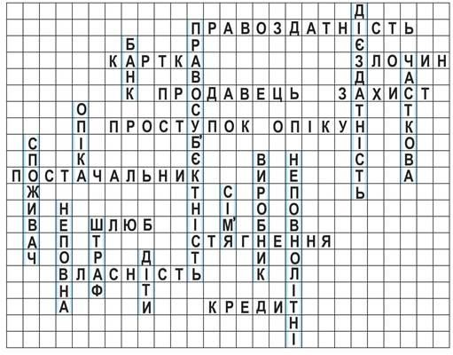

**Узагальнення. Систематизація. Рефлексія.**

**Домашнє завдання:**

* **Повторити матеріал §12-16.**
* **Виконати письмову роботу, надіслати на перевірку.**

Завдання надсилайте на освітню платформу Human або на ел. адресу nataliarzaeva5@gmail.com

Бажаю успіхів у навчанні!